รายงานการปฏิบัติราชการประจำ เดือน พฤศจิกายน
ประจำปีงบประมาณ พ.ศ. 2567
สถานีตำรวจภูธรท่ายาง
ข้อมูล ณ วันที่ 30 พฤศจิกายน 2566

งานจราจร

เมื่อวันที่ 27 พ.ย.2566 เวลา 18.00 น. ชุดปฏิบัติการจราจรได้มีการรักษาความปลอดภัยและอำนวยความสะดวกด้านการจราจรการจัดกิจกรรมเนื่องในวันเทศกาลลอยกระทง ของเทศบาลตำบลท่ายาง ณ ถนนหน้าสวนสุขภาพตำบลท่ายาง

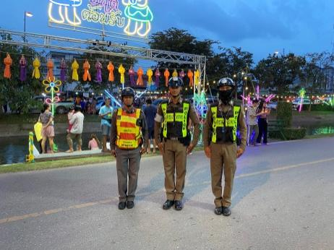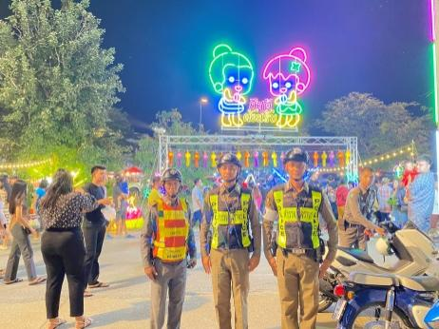

เมื่อวันที่ 11 พ.ย.2566 เวลา 10.50 น. มีประชาชนขอความช่วยเหลือเนื่องจาก รถยนต์แบตเตอรี่หมดบริเวณข้างธนาคารออมสิน เจ้าหน้าที่ตำรวจจราจรจึงให้การช่วยเหลือโดยการ นำรถยนต์สายตรวจมาทำการพ่วงแบตเตอรี่จนรถสามารถใช้การได้ตามปกติ ตามโครงการ “สุภาพบุรุษจราจร ประชาชนสัญจรปลอดภัย”
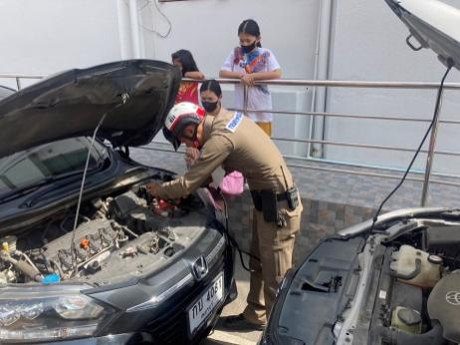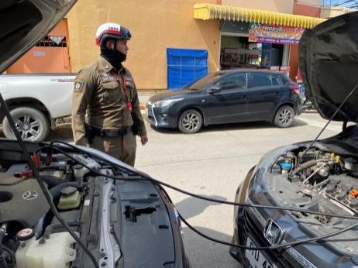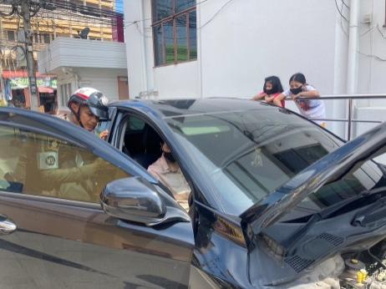

เมื่อวันที่ 11 พ.ย.2566 เวลา 11.30 น. มีประชาชนประสบอุบัติเหตุรถจักรยานยนต์เฉี่ยวชนกับรถยนต์มีผู้ได้รับบาดเจ็บ เจ้าหน้าที่ตำรวจจราจรจึงให้การช่วยเหลือโดยการอำนวยความสะดวกการจราจร และช่วยเหลือผู้ป่วย ระหว่างรอรถนำส่งโรงพยาบาล ตามโครงการ “สุภาพบุรุษจราจร ประชาชนสัญจรปลอดภัย”

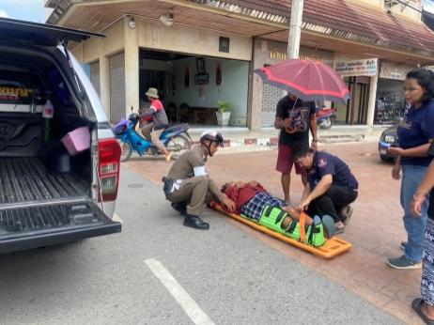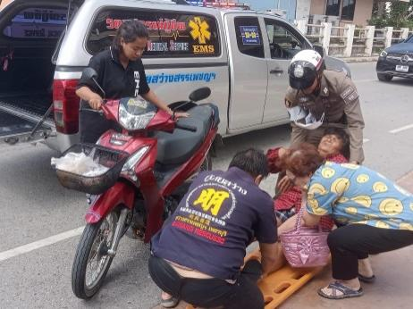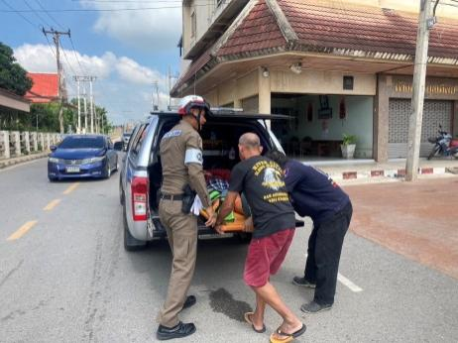
- 2 –

เมื่อวันที่ 13 พ.ย.2566 เวลา 11.10 น. มีประชาชนขอความช่วยเหลือเนื่องจาก รถยนต์แบตเตอรี่หมดบริเวณริมถนนคันคลองชลประทานสาย 3 เจ้าหน้าที่ตำรวจจราจรจึงให้การช่วยเหลือโดยการ นำรถยนต์สายตรวจมาทำการพ่วงแบตเตอรี่จนรถสามารถใช้การได้ตามปกติ ตามโครงการ “สุภาพบุรุษจราจร ประชาชนสัญจรปลอดภัย”

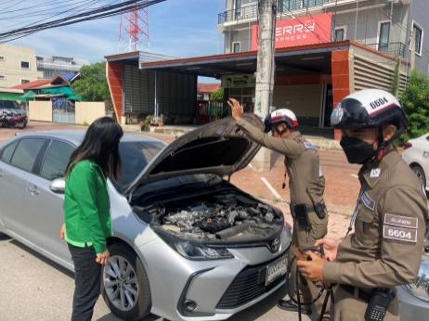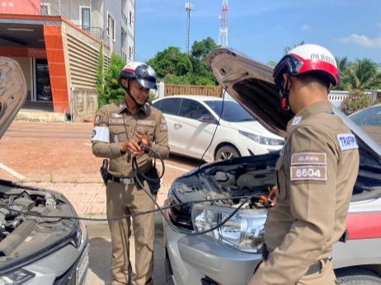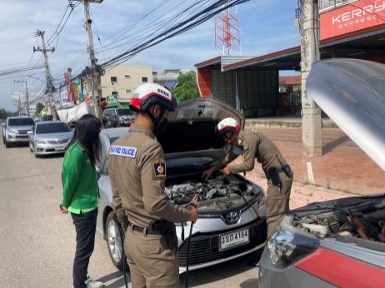

เมื่อวันที่ 25 พ.ย.2566 เวลา 15.25 น. มีประชาชนขอความช่วยเหลือเนื่องจาก รถยนต์แบตเตอรี่หมดบริเวณถนนใหญ่ท่ายาง เจ้าหน้าที่ตำรวจจราจรจึงให้การช่วยเหลือโดยการ นำรถยนต์สายตรวจมาทำการพ่วงแบตเตอรี่จนรถสามารถใช้การได้ตามปกติ ตามโครงการ “สุภาพบุรุษจราจร ประชาชนสัญจรปลอดภัย”

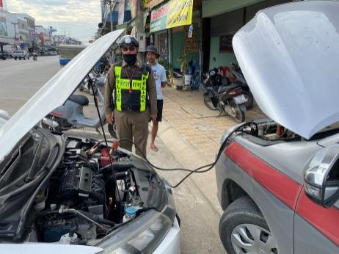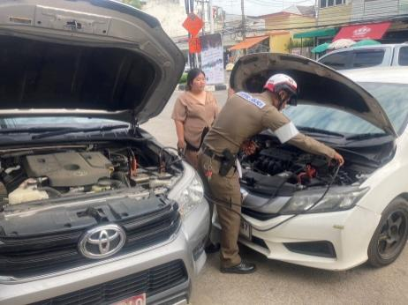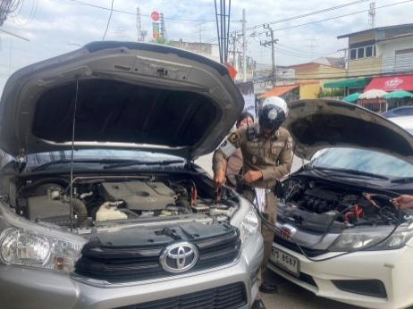

ช่วงวันที่ 1 พ.ย.2566 ถึง 30 พ.ย.2566 เจ้าหน้าที่ตำรวจจราจรได้มีการอำนวยความสะดวกด้านการจราจร และดูแลความปลอดภัยของประชาชน หน้าสถานศึกษาและจุดบริการต่าง ๆ จำนวน 38 ครั้ง

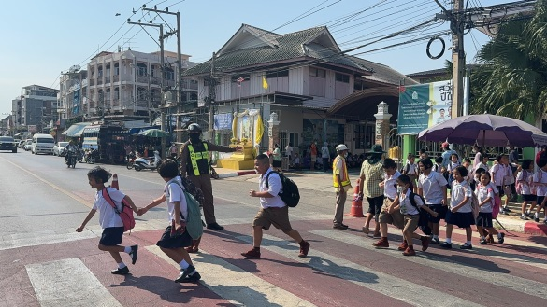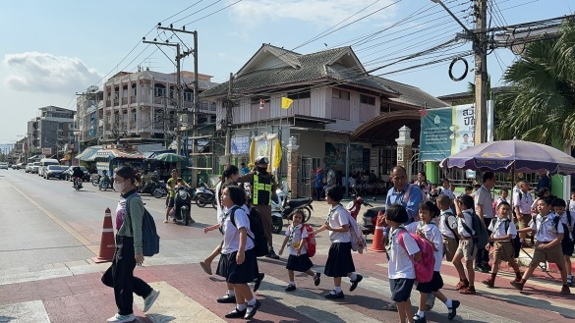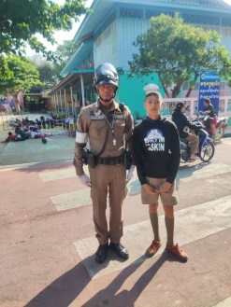

- 3 -

ช่วงวันที่ 1 พ.ย.2566 ถึง 30 พ.ย.2566 เจ้าหน้าที่ตำรวจจราจรได้มีการอำนวยความสะดวกด้านการจราจร และดูแลความปลอดภัยของประชาชนบริเวณจุดก่อสร้างสะพานสามแยกท่ายาง ในช่วงเวลาเร่งด่วน และมีปริมาณรถหนาแน่น จำนวน 8 ครั้ง

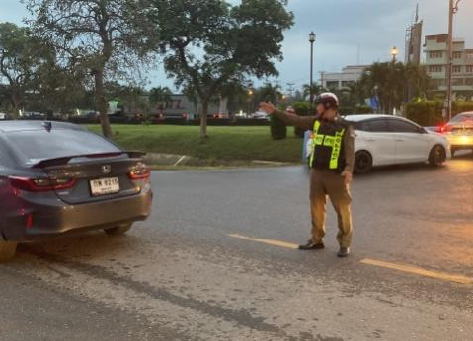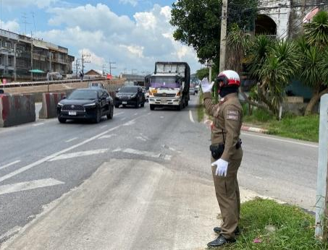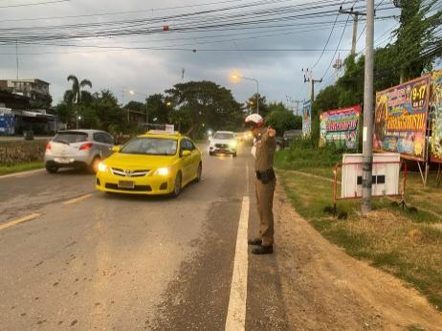

ผลการจับกุมคดีจราจร ช่วงวันที่1 พ.ย.2566 ถึง 30 พ.ย.2566 ไม่สวมหมวกนิรภัย จำนวน 11 ราย ไม่มีใบขับขี่ จำนวน 1 ราย ไม่คาดเข็มขัดนิรภัย จำนวน 7 ราย ใช้โทรศัพท์ขณะขับรถ จำนวน 1 ราย

